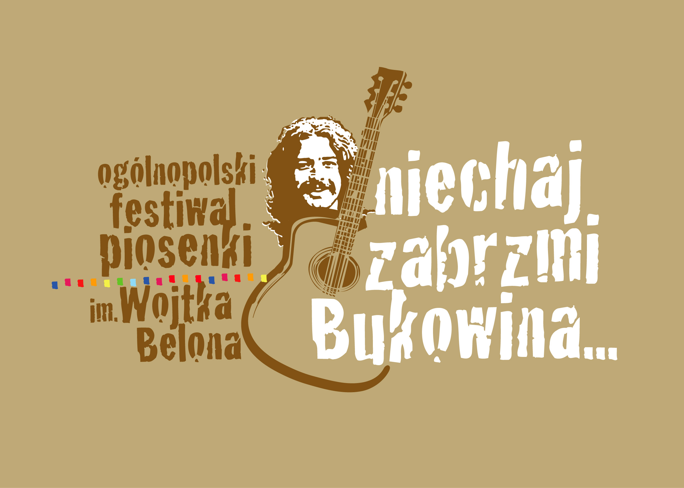
XIV Ogólnopolski Festiwal Piosenki im. Wojtka Belona

„Niechaj Zabrzmi Bukowina”

Buskie Samorządowe Centrum Kultury
Al. Mickiewicza 22, 28-100 Busko – Zdrój
tel. 041 378 23 19, e-mail: sekretariat@bsck.busko.pl
www.bsck.busko.pl

Załącznik do Regulaminu
XIV OFP im. Wojtka Belona

KARTA ZGŁOSZENIA UCZESTNIKA
1. DANE KONTAKTOWE:
NAZWA ZESPOŁU LUB IMIĘ I NAZWISKO WYKONAWCY
…............................................................................................................................................................
IMIĘ I NAZWISKO OSOBY DO KONTAKTU:
…............................................................................................................................................................
ADRES DO KORESPONDENCJI: …..................................................................................................................
NR TELEFONU …...............................................................................................................................................
e – mail ….............................................................................................................................................................
ILOŚĆ OSÓB W ZESPOLE: …...........................................................................................................................
IMIENNY SKŁAD ZESPOŁU
imię i nazwisko | adres zamieszkania | Pesel | inne

2. REPERTUAR:
UTWÓR I TYTUŁ: …..................................................................................................................................
AUTOR TEKSTU: ….................................................................................................................
KOMPOZYTOR: …...................................................................................................................
(załączyć do zgłoszenia tekst piosenki do oceny przez komisję kwalifikacyjną)
UTWÓR II TYTUŁ: …................................................................................................................................
AUTOR TEKSTU: …..................................................................................................................
KOMPOZYTOR: …...................................................................................................................
(załączyć do zgłoszenia tekst piosenki do oceny przez komisję kwalifikacyjną)
UTWÓR III TYTUŁ: …...............................................................................................................................
AUTOR TEKSTU: …..................................................................................................................
KOMPOZYTOR: …...................................................................................................................
(załączyć do zgłoszenia tekst piosenki do oceny przez komisję kwalifikacyjną)
3. KRÓTKA INFORMACJA O ZESPOLE:
…........................................................................................................................................................................................................................................................................................................................................................................................................................................................................................................................................................................................................................................................................................................................
(prosimy o dołączenie do zgłoszenia drogą elektroniczną fotografii wykonawcy koniecznej do zamieszczenia
w materiałach i wydawnictwach festiwalowych)
4. POTRZEBY TECHNICZNE:
Proszę podać wszystkie instrumenty, które są używane, z określeniem sposobu nagłośnienia – np. linia lub mikrofon dynamiczny, oraz inny sprzęt.
Lp. | INSTRUMENT | PREFEROWANY MIKROFON

Przykład:
Lp. | INSTRUMENT | PREFEROWANY MIKROFON
1. | wokal | mikrofon dynamiczny
2. | Gitara elektroakustyczna | linia
3. | Gitara akustyczna | mikrofon dynamiczny
4. | skrzypce | mikrofon pojemnościowy
W przypadku korzystania z perkusji, którą zapewnia Organizator, należy wpisać - perkusja (bez szczegółowego wymieniania mikrofonów).

5. SUGESTIE I ŻYCZENIA POD ADRESEM ORGANIZATORA:
…...........................................................................................................................................................................
...............................................................................................................................................................................
6. ZGODY
Niniejszym wyżej wymienione osoby wyrażają zgodę na udział w XIV Ogólnopolskim Festiwalu Piosenki im. Wojtka Belona „Niechaj Zabrzmi Bukowina” 2022, który odbędzie się w dniach 28-29 maja 2022 r. w Buskim Samorządowym Centrum Kultury, al. Mickiewicza 22, 28-100 Busko-Zdrój, jednocześnie oświadczają, iż zapoznali się z Regulaminem XIV Ogólnopolskiego Festiwalu Piosenki im. Wojtka Belona „Niechaj zabrzmi Bukowina” 2022.

Uczestnicy wyrażają zgodę na przetwarzanie danych osobowych podanych powyżej w celach związanych
z organizacją Festiwalu, w przypadku korzystania z noclegu, który zapewnia Organizator oraz w związku
z przyznaniem dla zwycięzców nagród rzeczowych i pieniężnych (konto bankowe zostanie podane
w terminie późniejszym).

Uczestnicy wyrażają zgodę na nieodpłatne rejestrowanie swojego wizerunku oraz nieodpłatne udostępnianie tego wizerunku i nieodpłatne prezentowanie wykonywanych utworów na stronie internetowej i stronie FaceBook Organizatora oraz w lokalnej telewizji wraz z podaniem imion, nazwisk, i miejscowości, z której pochodzą uczestnicy.

KLAUZULA INFORMACYJNA
Zgodnie z art. 13 Rozporządzenia Parlamentu Europejskiego i Rady (UE) 2016/679 z dnia 27 kwietnia 2016 r.
w sprawie ochrony osób fizycznych w związku z przetwarzaniem danych osobowych i w sprawie swobodnego przepływu takich danych oraz uchylenia dyrektywy 95/46/WE (zwanej dalej RODO) informujemy, że:
- Administratorem Danych Osobowych jest Buskie Samorządowe Centrum Kultury, 28-100 Busko-Zdrój, al. Mickiewicza 22, zwanym dalej Buskie Samorządowe Centrum Kultury; tel. 41 370 54 05, e-mail: sekretariat@bsck.busko.pl;
- Kontakt z Inspektorem ochrony danych jest możliwy za pomocą poczty elektronicznej: e-mail: iodo@marwikpoland.pl, lub listownie na adres siedziby Administratora;
- Dane osobowe (w tym wizerunek) przetwarzane będą w celu organizacji Festiwalu i promocji placówki: Buskie Samorządowe Centrum Kultury i będą udostępniane zgodnie z wyrażoną przez Panią/Pana zgodą na podstawie art. 6 ust. 1 lit. a RODO oraz art. 81 Ustawy z dnia 4 lutego1994 r. o prawie autorskim i prawach pokrewnych (Dz.U. 2021 poz. 1062 z późn. zm.) dotyczącego rozpowszechniania wizerunku;
- Dane osobowe (w tym wizerunek) mogą zostać udostępniony odbiorcom takim jak: podmioty odpowiedzialne za prowadzenie i utrzymanie strony www oraz podmiotom zapewniającym obecność Administratora w mediach społecznościowych, jak też podmiotom i instytucjom które posiadają dostęp do danych w oparciu o obowiązujące przepisy prawa;
- Administrator nie planuje przekazania danych do państwa trzeciego lub organizacji międzynarodowej, przy czym wskazać należy iż lokalizacja miejsca docelowego przechowywania utrwalonego wizerunku w związku
z umieszczeniem go na stronie Facebooka może wiązać się z lokalizacją serwera danych poza Europejskim Obszarem Gospodarczym;
- Dane przetwarzane będą do momentu uzasadniającego ich przetwarzanie dla celów informacyjnych i promocji, lub do momentu wycofania przez Panią/Pana zgody na ich przetwarzanie
- Posiada Pani/Pan prawo dostępu do swoich danych osobowych, ich sprostowania, usunięcia, ograniczenia przetwarzania, a także prawo do przenoszenia danych;
- Posiada Pani/Pan prawo do cofnięcia zgody w dowolnym momencie bez wpływu na zgodność z prawem przetwarzania, którego dokonano na podstawie zgody przed jej cofnięciem;
- Posiada Pani/Pan prawo do wniesienia skargi do Prezesa Urzędu Ochrony Danych Osobowych (na adres: ul. Stawki 2, 00 - 193 Warszawa), jeśli uzna Pani/Pan że dane są przetwarzane niezgodnie z przepisami prawa
- Podanie danych osobowych jest dobrowolne, jednak odmowa przetwarzania danych może uniemożliwić udział
w Festiwalu lub uniemożliwić Placówce (Administratorowi danych ) publikację wizerunku w celach informacji
i promocji.
- Administrator Danych Osobowych nie podejmuje w sposób zautomatyzowany decyzji oraz nie profiluje danych osobowych;

* Zob. https://pl-pl.facebook.com/legal/terms/update – deklarujący zapewnia administratora o znajomości regulaminu i zasad korzystania z portalu Facebook

…............................................ …...................................................................
miejscowość, data …...................................................................
…...................................................................
…...................................................................
…...................................................................
…...................................................................
podpisy Uczestników

